**МБОУ «Масловская школа-детский сад»**

**Конспект занятия по патриотическому воспитанию в средней группе «Звездочки» «Маленький крымчанин»**

**Задачи**

- Образовательная:

1.                Закрепить знания детей о нашей стране, о нашем городе, о семье.

2.                Закрепить умение узнавать и называть государственные символы страны.

3.                Закрепить умение называть достопримечательности родного села

4.                Закрепить умение называть членов своей семьи.

- Развивающая:

1.                Обогащать и активизировать словарь детей по теме занятия.

2.                Развивать мышление и внимание.

3.                Расширять представления об окружающем мире.

-Воспитательная:

1.                Воспитание чувства патриотизма.

2.                Воспитывать  любовь, уважение к родным людям, традициям семьи.

**Материал к занятию**: карта России, Крыма, карточки с символикой России и неофициальными символами страны (матрешка, березка, медведь, балалайка) репродукции картин И.К.Айвазовского, А.И. Куинджи, А. Васнецова с видами Крыма

**Предварительная работа:**

1. Беседы о Крымском полуострове.

2. Чтение художественных произведений (легенд, стихотворений о Крыме)

3. Рассматривание репродукций картин и фотографий с пейзажами Крыма.

4. Изготовление совместно с родителями плакатов «Моя семья»

5. Экскурсии по родному селу (на детскую и спортивную площадки, в школу, на почту)

 Материал к занятию: карта Крыма, иллюстрации природы Крыма, дидактическая игра «Собери флаг» ; демонстрационные картинки рыб, растений и животных Крыма,

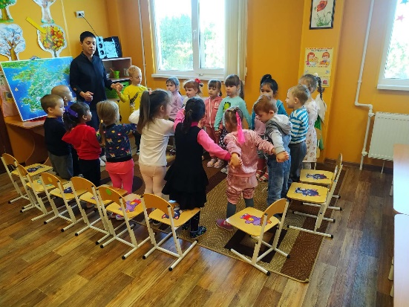

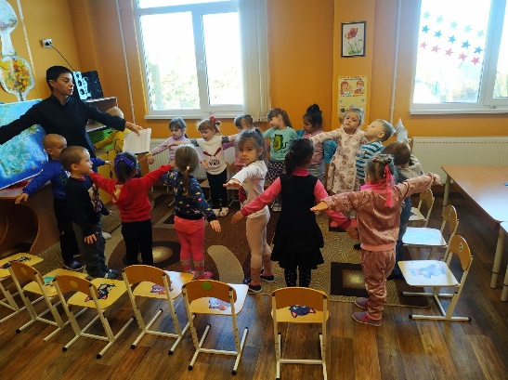

**Ход занятия.**

К тебе я обращаюсь, друг.

Вставай скорее с нами в круг!

Почувствуй радость и тепло,

И как с друзьями хорошо!

А теперь повторяйте за мной:

Пусть наша добрая улыбка (приложить руки к губам)

Согреет всех своим теплом (приложить правую руку к сердцу)

Напомнит нам, как важно в жизни (вытянуть руки вперед)

Делится счастьем и добром (взяться за руки)

Молодцы! Как приятно чувствовать рядом друг друга!

Дети садятся на свои места полукругом

Звучит отрывок из песни Заремы Ханум «Здравствуй Крым»

Воспитатель: - Ребята, а с кем же здоровалась героиня песни?

С Крымом!

Что такое Крым

Это полуостров на котором мы живем. Наша Родина

Воспитатель: Правильно, эта песня о родном уголочке, о Родине. Родина – место, где мы родились и живем. Родина у каждого человека одна. И вот сегодня я хочу вам предложить отправиться в небольшое путешествие по нашей Родине.

Ребята, а на чем можно путешествовать?

Дети: На самолете, автобусе, электричке и т.д.

Воспитатель: Я предлагаю вам путешествие на самолете.

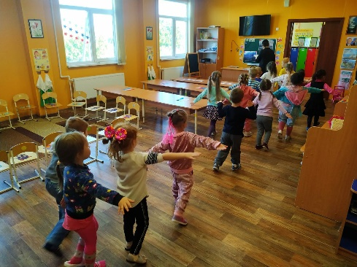Руки в стороны — в полёт

Отправляем самолёт,

Правое крыло вперёд,

Левое крыло вперёд.

Полетел наш самолёт.

Подлетаем к карте России

Ребята, посмотрите, что это?

- страна

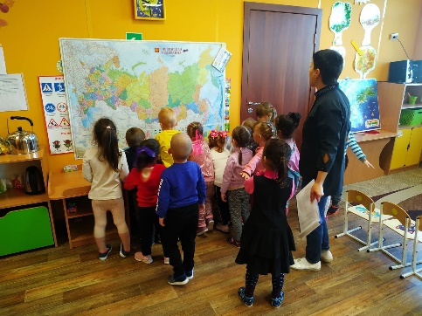Какая она? (большая, просторная). Страна над которой мы пролетаем самая большая в мире. Как же она называется?

Россия

Воспитатель: Ребята, а как называем мы людей которые живут в нашей стране?

Дети: россияне

Пока мы летим в самолете, пристегните ремни, давайте мы с вами немного поиграем

Д/И «Символы России и Крыма» (показ флаг),

А с помощью каких символов Россию узнают жители других стран? матрешка, березка, балалайка, медведь, хохлома)

Какие вы молодцы! Так много знаете о России. А кто мне покажет на карте, где же расположен наш Крым, о котором мы сегодня слушали песню

Идем на посадку! Пристегнуть ремни! Мы прилетели в наш любимый Крым!

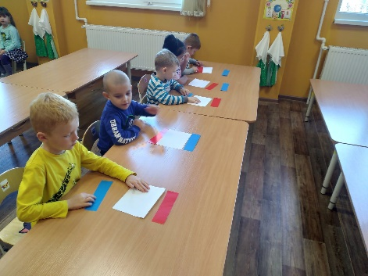Дидактическая игра «Собери флаг Крыма»

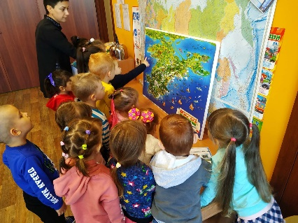А знаете, как называют наш полуостров? Жемчужина мира. Как вы думаете почему?

Потому что он красивый! Действительно, в Крыму очень много чудесных мест, которые вдохновляли поэтов создавать свои лучшие стихотворения

Лидия Огурцова (читает кто-то из детей)

ДОБРЫЙ КРЫМ  
С добрым утром, мир хрустальный!  
Солнце! Горы! Море! Лес!  
С добрым утром, чайки, пальмы,  
Кипарисы до небес!  
Уведёт меня тропинка  
К водопаду за горой.  
В каждой встреченной травинке  
Вижу свет земли родной.  
Соберу букет  из красок,                 
Чтобы вам стихом моим  
Рассказать, как он прекрасен —  
Милый, щедрый, добрый Крым!

А также и писать волшебные картины

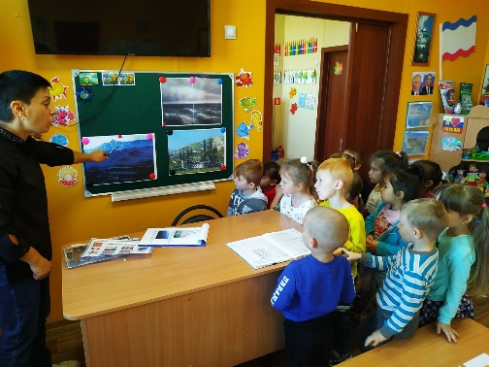И.К. Айвазовский. Черное море. 1881г.

Что изображено на картине Ивана Константиновича Айвазовского? Море. Какое оно? А присмотритесь к небу, какие краски использовал художник?

А.И. Куинджи. "Ай-Петри. Крым"

А теперь посмотрим в бинокль, что там виднеется вдали? Горы. Какие они на картине Архипа Ивановича Куинджи? (высокие, синие)

А что же мы видим на картине Аполинария Васнецова? (ответы детей)

Аполинарий Васнецов «Крымский пейзаж»

Какие же красивые пейзажи открываются вокруг!

Физминутка

Крым, как и Солнце, один в этом мире:  
Крым —  это степь и курганы седые,   
Крым —это пики вершин в поднебесье,  
Крым — это море, поющее песни.   
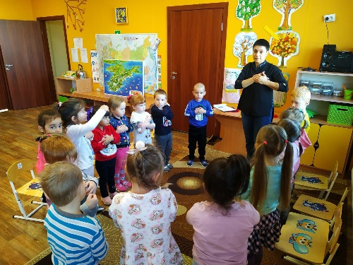Родина нам дана только одна,  
Пусть будет каждый здесь счастлив сполна!

Как же красив наш родной край, но милее всего сердцу, конечно же, родной дом. Отправляемся домой, в родное село. Как же оно называется?

Маслово.

Всем занять места, согласно купленным билетам (ребята садятся на места)

Ребята, а вы любите свое село? За что?

Потому что здесь живет моя семья, мои родные, здесь детский сад, в который я хожу.

Кто же хочет рассказать о своей семье (показ фото или плакат с фотографиями) (2-3 ребенка называют имена своих родных, кто чем любит заниматься, традиции семьи)

За что ты любишь своих родных? (ответы детей)

Давайте (имя ребенка) расскажет стихотворение о том, что же такое семья

Семья

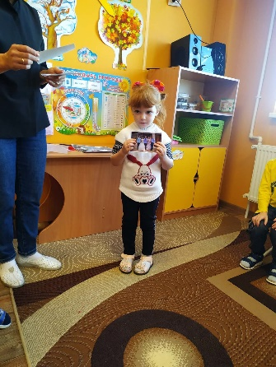Если взять Любовь и Верность,

к ним добавить чувство Нежность,

все умножить на года,

то получится — СЕМЬЯ!   
Воспитатель: Ребята, я очень рада, что у каждого есть семья, которая нас любит, заботится и приходит на помощь.

Ну а наше путешествие по родному краю подходит к концу.

Вам понравилось?

А кто мне ответит, как называется наша огромная страна?

А полуостров на котором мы живем?

А как же назвать нас – жителей Крыма? (крымчане)

Село?

Кто же самые родные люди для каждого из нас?

Какие чувства мы испытываем к своей семье?

За то, что вы так любите свой родной край, своих близких и родных, я награждаю вас медалями «Маленький Крымчанин».